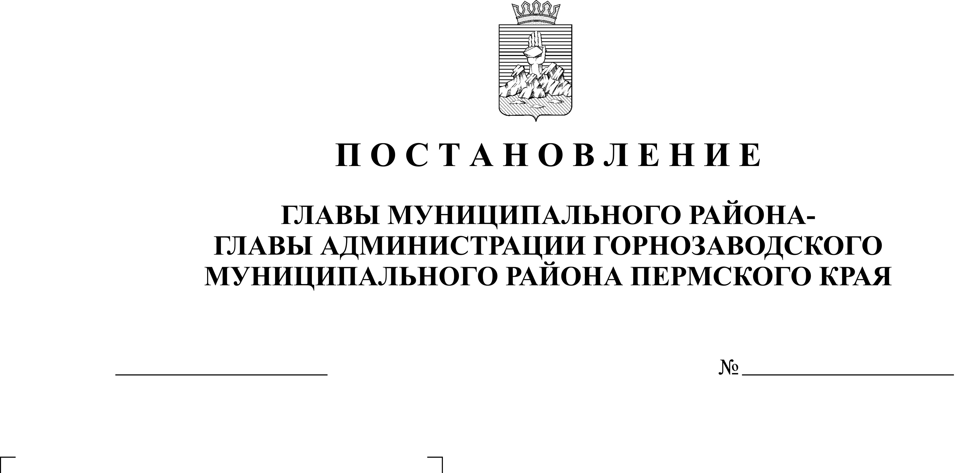
О проведении публичных слушаний
19.11.2013
3

Руководствуясь статьями 31, 32, 33 Градостроительного кодекса Российской Федерации, статьей 28 Федерального закона от 06 октября 2003 г. № 131-ФЗ «Об общих принципах организации местного самоуправления в Российской Федерации», решением Думы Горнозаводского городского поселения от 21 ноября 2006 г. № 91 «Об утверждении Положения о публичных слушаниях в Горнозаводском городском поселении», решением Земского Собрания Горнозаводского муниципального района Пермского края от 26 декабря 2012г. № 100 «О принятии части полномочий по решению вопросов местного значения от Горнозаводского городского поселения», постановлением администрации Горнозаводского городского поселения от 30 октября 2012 г. № 131 «О подготовке проекта правил землепользования и застройки Горнозаводского городского поселения с внесением изменений в правила землепользования и застройки г. Горнозаводска», статьями 19, 36 Устава Горнозаводского муниципального района Пермского края, во исполнение муниципального контракта от 29 декабря 2012г. № 349 «Разработка градостроительной документации Горнозаводского городского поселения с внесением изменений в генеральный план и правила землепользования и застройки г. Горнозаводска»
ПОСТАНОВЛЯЮ
1. Провести 27 января 2014 г. в 16 часов 30 минут в помещении МАОУ ДОД «Горнозаводский дом детского творчества» по адресу: г. Горнозаводск, ул. Мира, д. 17 публичные слушания по проекту правил землепользования и застройки Горнозаводского городского поселения с внесением изменений в правила землепользования и застройки г. Горнозаводска.
2. Комиссии по землепользованию и застройке администрации Горнозаводского муниципального района обеспечить:
2.1 организацию и проведение публичных слушаний;
2.2 соблюдение требований законодательства, правовых актов Горнозаводского городского поселения по организации и проведению публичных слушаний;
2.3 информирование заинтересованных лиц о дате, времени и месте проведения публичных слушаний;
2.4 размещение документации (экспозиция) по теме публичных слушаний для ознакомления в здании МУК «Горнозаводская центральная межпоселенческая библиотека» по адресу: г. Горнозаводск, ул. Свердлова, 59;
2.5 своевременную подготовку и опубликование заключения о результатах публичных слушаний в районной газете «Новости»;
3. Заинтересованные лица вправе до 27 января 2014 г. представить свои предложения и замечания по теме публичных слушаний в Комиссию по землепользованию и застройке администрации Горнозаводского муниципального района по адресу: г. Горнозаводск, ул. Мира, д.15 каб. № 5.
4. Опубликовать настоящее постановление в районной газете «Новости» и разместить на официальном сайте администрации Горнозаводского муниципального района в информационно-коммуникационной сети Интернет www.gornozavodskii.ru.
5. Контроль за исполнением настоящего постановления возложить на первого заместителя главы администрации Горнозаводского муниципального района Дубову О.В.

Глава муниципального района -
глава администрации муниципального
района А.Н.Афанасьев

Подлинный экземпляр находится в администрации Горнозаводского муниципального района

Рогозина

